Perhatikan deklarasi struct berikut :
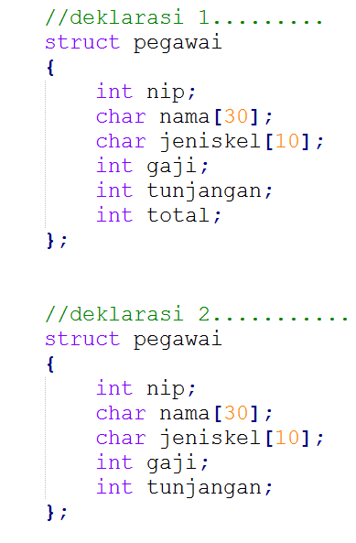
Mana yg lebih tepat deklarasi 1 atau deklarasi 2, jelaskan dengan bahasa kamu sendiri !
Catatan : total = gaji + tunjangan

